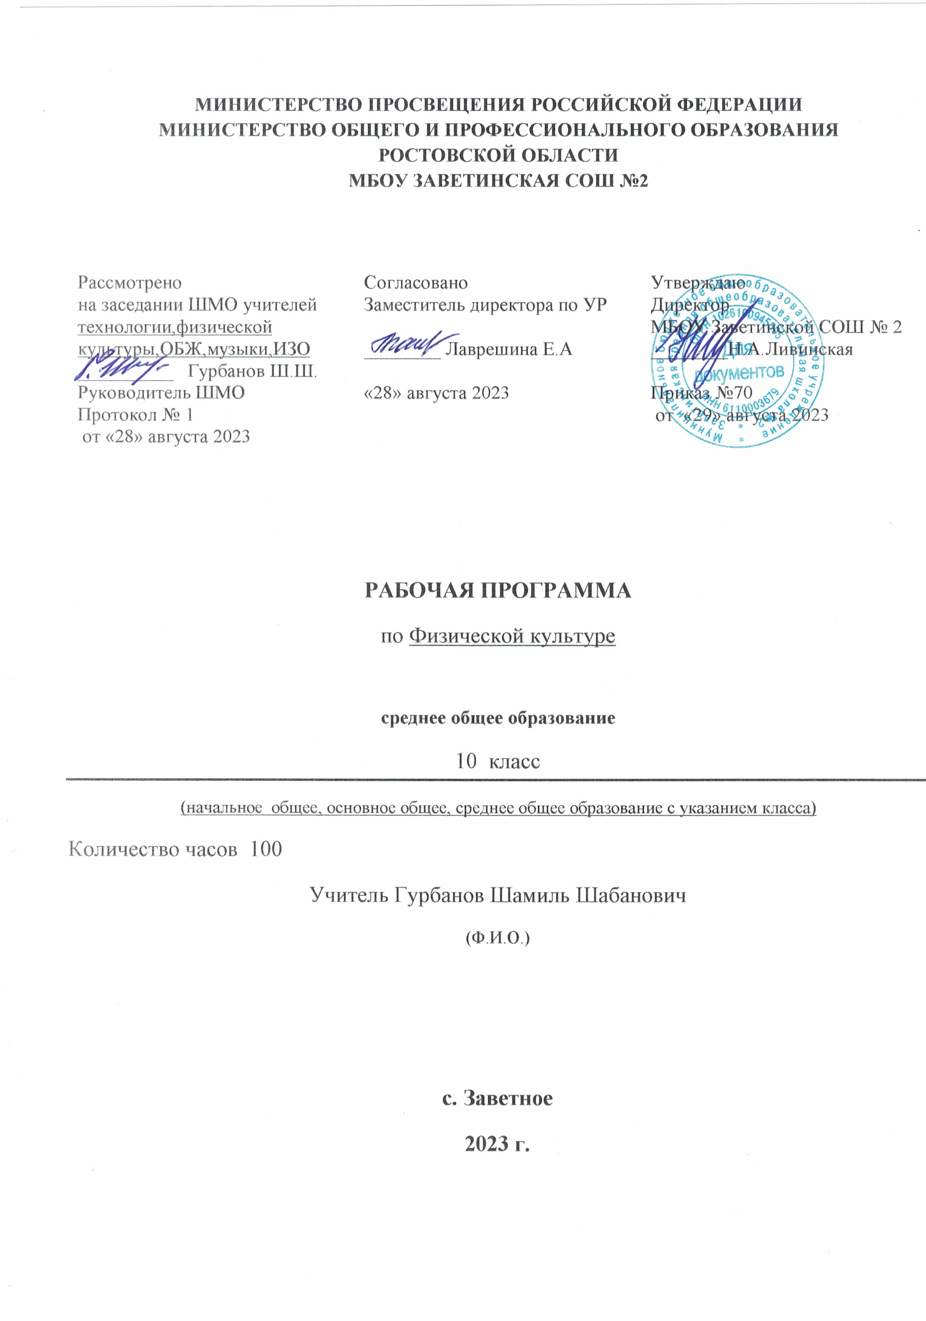

Пояснительная записка.
Данная рабочая программа по физической культуре в 10 классе составлена в соответствии с:
Законы:
- Федеральный Закон «Об образовании в Российской Федерации» (от 29.12. 2012 № 273-ФЗ);
-Федеральный Государственный образовательный стандарт основного общего образования (Приказ МО РФ от 17.12.2010г. № 1897)
Постановления:
- постановление Главного государственного санитарного врача РФ от 29.12.2010 № 189 «Об утверждении СанПиН 2.4.2.2821-10 «Санитарно-эпидемиологические требования к условиям и организации обучения в общеобразовательных учреждениях» (в ред. изменений № 1, утв. Постановлением Главного государственного санитарного врача РФ от 29.06.2011 № 85, изменений № 2, утв. Постановлением Главного государственного санитарного врача РФ от 25.12.2013 № 72).
-Рабочие программы Фиэическая культура В.И. Лях. «Просвещение, 2014г
Физическая культура 10-11 классы-В.И. Лях –М. Просвещение.2014г.
- глава 3 Устава МБОУ Заветинской СОШ №2;
-Календарный учебный график МБОУ Заветинской СОШ №2 на 2023-2024 учебный год.
-Учебный план МБОУ Заветинской СОШ №2 на 2023-2024 учебный год.
-Основная образовательная программа основного общего образования на 2023-2024 учебный год, утвержденная приказом от 28.08.2023 г. № 70

Место учебного предмета
В 2023-2024 учебном году на изучение предмета в 10 классе отводится 3 часа в неделю, что составляет 102 часа в год. Данная рабочая программа составлена на 98 часов, так как согласно расписанию 23.02., 08.03., 09.01 и 10.05.2024 г. выпадает на праздничные дни. Эти уроки будут проведены за счет блоковой подачи материала.

Содержание программного материала

№ п/п | Вид программного  материала | Количество часов (уроков)
1 | Базовая часть | 80
1.1 | Основы знаний о физической культуре | в процессе урока
1.2 | Спортивные игры волейбол | 19
1.3 | Гимнастика с элементами акробатики | 19
1.4 | Легкая атлетика | 23
1.5 | Спортивные игры баскетбол | 18
2 | Вариативная часть | 19
2.1 | Гандбол | 10
2.2 | Лыжная подготовка | 9
 | Итого | 98

Основы знаний о физической культуре, умения и навыки
Социокультурные основы
10 класс. Физическая культура общества и человека, понятие физической культуры личности.
Ценностные ориентации индивидуальной физкультурной деятельности: укрепление здоровья; физическое совершенствование и формирование здорового образа жизни. Современное олимпийское и физкультурно-массовое движение.
Психолого-педагогические основы
10 класс. Способы индивидуальной организации, планирования, регулирования и контроля за физическими нагрузками во время занятий физическими упражнениями. Основные формы и виды физических упражнений. Понятие телосложения и характеристика его основных типов, способы составления комплексов физических упражнений из современных систем физического воспитания. Основные технико-тактические действия в избранном виде спорта.
Медико-биологические основы
10 класс. Роль физической культуры и спорта в профилактике заболеваний и укрепления здоровья. Основы организации двигательного режима, характеристика упражнений и подбор форм занятий в зависимости от особенностей индивидуальной учебной деятельности, самочувствия и показателей здоровья.
Приемы саморегуляции
Аутогенная тренировка. Психомышечная и психорегулирующая тренировки. Элементы йоги.
Баскетбол
Терминология баскетбола. Влияние игровых упражнений на развитие координационных способностей, психохимические процессы, воспитание нравственных и волевых качеств. Правила игры. Техника безопасности при занятиях баскетболом. Организация и проведение соревнований.
Самоконтроль и дозирование нагрузки при занятиях баскетболом.
Волейбол
Терминология волейбола. Влияние игровых упражнений на развитие координациионных способностей, психохимические процессы, воспитание нравственных и волевых качеств.
Правила игры. Техника безопасности при занятиях баскетболом. Организация и проведение соревнований. Самоконтроль и дозирование нагрузки при занятиях баскетболом.
Гимнастика с элементами акробатики
Основы биомеханики гимнастических упражнений. Влияние на телосложение гимнастических упражнений. Техника безопасности при занятиях гимнастикой. Оказание первой помощи при занятиях гимнастическими упражнениями. Самоконтроль при занятиях гимнастикой.
Легкая атлетика
Основы биомеханики легкоатлетических упражнений. Влияние легкой атлетики на развитие двигательных качеств. Правила проведения соревнований. Техника безопасности при проведении занятий легкой атлетикой. Самоконтроль при занятиях легкой атлетикой.
Требования к уровню подготовки
обучающихся 10 классов
В результате изучения физической культуры на базовом уровне ученик должен
знать/понимать:
– влияние оздоровительных систем физического воспитания на укрепление здоровья, профилактику профессиональных заболеваний и вредных привычек;
– способы контроля и оценки физического развития и физической подготовленности;
– правила и способы планирования системы индивидуальных занятий физическими упражнениями различной направленности;
уметь:
– выполнять индивидуально подобранные комплексы оздоровительной и адаптивной (лечебной) физической культуры, композиции ритмической и аэробной гимнастики, комплексы упражнений атлетической гимнастики;
– выполнять простейшие приемы самомассажа и релаксации;
– преодолевать искусственные и естественные препятствия с использованием разнообразных способов передвижения;
– выполнять приемы защиты и самообороны, страховки и самостраховки;
– осуществлять творческое сотрудничество в коллективных формах занятий физической культурой;

Учащиеся должны уметь демонстрировать:
Физические  способности | Физические упражнения | Мальчики | Девочки
Скоростные | Бег 100 м/с  Бег 30 м/с | 14,5  5,0 | 16,5  5,4
Силовые | Подтягивание в висе на высокой перекладине, кол-во раз | 12 | –
Силовые | Подтягивание из виса лежа на низкой перекладине, кол-во раз | – | 18
Силовые | Прыжок в длину с места, см | 220 | 180
К выносливости | Бег 2000 м, мин, с | – | 10.10
К выносливости | Бег 3000 м, мин, с | 15.00 | –

использовать приобретенные знания и умения в практической деятельности и повседневной жизни:
– для повышения работоспособности, укрепления и сохранения здоровья;
– подготовки к профессиональной деятельности и службе в Вооруженных Силах Российской Федерации;

– организации и проведения индивидуального, коллективного и семейного отдыха, участия в массовых спортивных соревнованиях;
– активной творческой жизнедеятельности, выбора и формирования здорового образа жизни;
владеть компетенциями: учебно-познавательной, личностного самосовершенствования, коммуникативной.

Календарно-тематическое планирование, 10 класс
№ урока | Тема урока | Кол-во часов | Дата
№ урока | Тема урока | Кол-во часов | План | Факт
Легкая Атлетика (16ч)
1 | Низкий старт до 40 м. Стартовый разгон. Инструктаж по ТБ | 1 | 01.09
2 | Низкий старт до 40 м. Стартовый разгон. Бег по дистанции 70–80 м. | 2 | 04.09
3 | Низкий старт до 40 м. Стартовый разгон. Бег по дистанции 70–80 м. | 2 | 07.09
4 | Бег на результат 100 м. Эстафетный бег. | 1 | 08.09
5 | Прыжок в длину. Отталкивание. Челночный бег. | 2 | 11.09
6 | Прыжок в длину. Отталкивание. Челночный бег. | 2 | 14.09
7 | Прыжок в длину на результат. | 1 | 15.09
8 | Метание мяча на дальность с 5–6 беговых шагов. ОРУ. | 1 | 18.09
9 | Метание гранаты из различных положений. ОРУ. Челночный бег. | 1 | 21.09
10 | Метание гранаты на дальность. ОРУ. | 1 | 22.09
11 | Бег 20 минут. Преодоление горизонтальных препятствий. | 1 | 25.09
12 | Бег 25 минут. Преодоление горизонтальных препятствий. | 1 | 28.09
13 | Бег 25 минут. Преодоление горизонтальных препятствий. | 1 | 29.09
14 | Бег 25 минут. Преодоление горизонтальных препятствий. | 1 | 02.10
15 | Бег 25 минут. Преодоление горизонтальных препятствий. | 1 | 05.10
16 | Бег на результат 3000 м. Развитие выносливости | 1 | 06.10
Гимнастика (19 ч.)
17 | Инструктаж по ТБ Повороты в движении. Перестроение из колонны по одному в колонну по два. | 1 | 09.10
18 | Повороты в движении. Перестроение из колонны по одному в колонну по два. | 1 | 12.10
19 | Повороты в движении. Перестроение из колонны по одному в колонну по два. | 1 | 13.10
20 | Вис согнувшись, вис прогнувшись. Угол в упоре. | 1 | 16.10
21 | Вис согнувшись, вис прогнувшись. Угол в упоре. | 1 | 19.10
22 | Вис согнувшись, вис прогнувшись. Угол в упоре. | 1 | 20.10
23 | Подтягивание на перекладине. Подъем переворотом Развитие силы. | 1 | 23.10
24 | Подтягивание на перекладине. Подъем переворотом. Развитие силы | 1 | 26.10
25 | Подтягивание на перекладине. Лазание по канату. ОРУ на месте. Контрольная работа. | 1 | 09.11
26 | Длинный кувырок через препятствие 90 см. Стойка на руках с помощью. | 1 | 10.11
27 | Длинный кувырок через препятствие 90 см. Стойка на руках с помощью. | 1 | 13.11
28 | Длинный кувырок через препятствие 90 см. Стойка на руках с помощью. | 1 | 16.11
29 | Длинный кувырок через препятствие 90 см. Стойка на руках с помощью. | 1 | 17.11
30 | Длинный кувырок через препятствие 90 см. Стойка на руках с помощью. | 1 | 20.11
31 | Длинный кувырок через препятствие 90 см. Стойка на руках с помощью. | 1 | 23.11
32 | Комбинация из разученных элементов | 1 | 24.11
33 | Комбинация из разученных элементов | 1 | 27.11
34 | Кувырок назад. ОРУ с предметами | 1 | 30.11
35 | Комбинация из разученных элементов. | 1 | 01.12
Спортивные игры: Волейбол (19ч)
36 | Верхняя передача мяча в парах. Инструктаж. | 1 | 04.12
37 | Верхняя передача мяча в парах | 1 | 07.12
38 | Верхняя передача мяча в парах. | 1 | 08.12
39 | Верхняя передача мяча в парах. | 1 | 11.12
40 | Верхняя передача мяча в парах. | 1 | 14.12
41 | Верхняя передача мяча в парах. Прием мяча снизу двумя руками. | 1 | 15.12
42 | Верхняя передача мяча в парах. Прием мяча снизу двумя руками | 1 | 18.12
43 | Верхняя передача мяча в парах. Прием мяча снизу двумя руками | 1 | 21.12
44 | Верхняя передача мяча в парах. Прием мяча снизу двумя руками | 1 | 22.12
45 | Прием мяча снизу двумя руками. Нападающий удар. Игра. | 1 | 27.12
46 | Прием мяча снизу двумя руками. Нападающий удар. Контрольная работа. | 1 | 28.12
47 | Прием мяча снизу двумя руками. Нападающий удар. | 1 | 11.01
48 | Прием мяча снизу двумя руками. Нападающий удар. | 1 | 12.01
49 | Прием мяча снизу двумя руками. Нападающий удар. | 1 | 15.01
50 | Верхняя передача мяча через сетку. Прием мяча снизу. Прямой нападающий удар. Игра. | 1 | 18.01
51 | Верхняя передача мяча через сетку. Прием мяча снизу. Прямой нападающий удар. Игра. | 1 | 19.01
52 | Верхняя передача мяча через сетку. Прием мяча снизу. Прямой нападающий удар. Игра. | 1 | 22.01
53 | Верхняя передача мяча через сетку. Прием мяча снизу. Прямой нападающий удар. Игра. | 1 | 25.01
54 | Верхняя передача мяча через сетку. Прием мяча снизу. Прямой нападающий удар. Игра. | 1 | 26.01
Лыжная подготовка(9ч)
55 | Прямой переход. Инструктаж по ТБ. | 1 | 29.01
56 | Прямой переход, переход с прокатом, переход с неоконченным толчком одной палкой | 1 | 01.02
57 | Прямой переход, переход с прокатом, переход с неоконченным толчком одной палкой | 1 | 02.02
58 | Прямой переход, переход с прокатом, переход с неоконченным толчком одной палкой | 1 | 08.02
59 | Прямой переход, переход с прокатом, переход с неоконченным толчком одной палкой | 1 | 09.02
60 | Распределение сил на дистанции, резкие ускорения, порядок выхода со старта | 1 | 12.02
61 | Распределение сил на дистанции, резкие ускорения, порядок выхода со старта | 1 | 15.02
62 | Распределение сил на дистанции, резкие ускорения, порядок выхода со старта | 1 | 16.02
63 | Распределение сил на дистанции, резкие ускорения, порядок выхода со старта | 1 | 19.02
Спортивные игры.
Баскетбол (18ч)
64 | Передвижение и остановка игрока. Передачи мяча различными способами. Инструктаж. | 1 | 22.02
65 | Передвижение и остановка игрока. Передачи мяча различными способами. Быстрый прорыв. | 1 | 26.02
66 | Передвижение и остановка игрока. Передачи мяча различными способами. Бросок мяча в движении | 1 | 29.02
67 | Передвижение и остановка игрока. Передачи мяча различными способами. Бросок мяча в движении | 1 | 01.03
68 | Передвижение и остановка игрока. Передачи мяча различными способами в движении. | 1 | 04.03
69 | Передвижение и остановка игрока. Передачи мяча различными способами в движении. | 1 | 07.03
70 | Передачи мяча различными способами в движении с сопротивлением | 1 | 11.03
71 | Передачи мяча различными способами в движении с сопротивлением | 1 | 14.03
72 | Передачи мяча различными способами в движении с сопротивлением | 1 | 15.03
73 | Передачи мяча различными способами в движении с сопротивлением | 1 | 18.03
74 | Ведение мяча с сопротивлением. Сочетание приемов. Индивидуальные действия в защите | 1 | 21.03
75 | Ведение мяча с сопротивлением. Сочетание приемов. Индивидуальные действия в защите | 1 | 22.03
76 | Ведение мяча с сопротивлением. Сочетание приемов. Индивидуальные действия в защите | 1 | 01.04
77 | Ведение мяча с сопротивлением. Сочетание приемов. Индивидуальные действия в защите. Контрольная работа. | 1 | 04.04
78 | Сочетание приемов: ведение, передача, бросок. Нападение через заслон | 1 | 05.04
79 | Сочетание приемов: ведение, передача, бросок. Нападение через заслон. | 1 | 08.04
80 | Сочетание приемов: ведение, передача, бросок. Нападение через заслон | 1 | 11.04
81 | Сочетание приемов: ведение, передача, бросок. Нападение через заслон | 1 | 12.04
Спортивные игры: Гандбол (10ч)
82 | Техника передвижений, остановок, поворотов, стоек. ТБ. | 1 | 15.04
83 | Техника передвижений, остановок, поворотов, стоек | 1 | 18.04
84 | Техника передвижений, остановок, поворотов, стоек | 1 | 19.04
85 | Техника передвижений, остановок, поворотов, стоек | 1 | 22.04
86 | Техника передвижений, остановок, поворотов, стоек | 1 | 25.04
87 | Передача мяча в движении в одном направлении, в различных направлениях | 1 | 26.04
88 | Передача мяча в движении в одном направлении, в различных направлениях | 1 | 27.04
89 | Передача мяча в движении в одном направлении, в различных направлениях | 1 | 27.04
90 | Ловля и передача мяча. Бросок в ворота | 1 | 02.05
91 | Ловля и передача мяча. Бросок в ворота | 1 | 03.05
Легкая атлетика (7ч)
92 | Бег по пересеченной местности. Преодоление горизонтальных препятствий. ТБ | 1 | 06.05
93 | Бег по пересеченной местности. Преодоление горизонтальных препятствий | 1 | 13.05
94 | Бег по пересеченной местности. Преодоление горизонтальных препятствий | 1 | 16.05
95 | Бег по пересеченной местности. Преодоление горизонтальных препятствий |  | 17.05
96 | Бег на результат 3000 м,2000 м. Развитие выносливости | 1 | 20.05
97 | Низкий старт 30 м. Бег по дистанции 70–90 м. Финиширование Контрольная работа. | 1 | 23.05
98 | Низкий старт 30 м. Бег по дистанции 70–90 м. Финиширование. | 1 | 24.05

